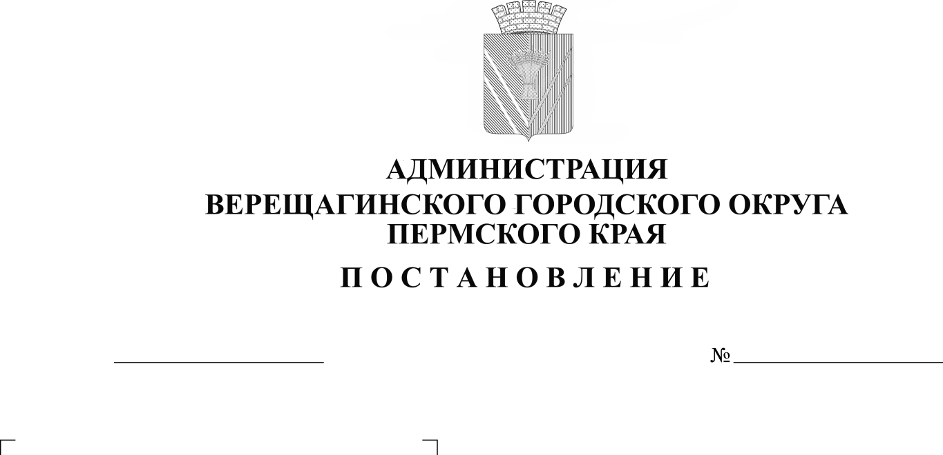

04.08.2022 254-01-01-1624

О признании утратившими силу
отдельных постановлений администрации
Верещагинского городского округа
Пермского края

Руководствуясь Уставом муниципального образования Верещагинский городской округ Пермского края,
администрация Верещагинского городского округа ПОСТАНОВЛЯЕТ:
  - Признать утратившими силу:
  - постановление администрации Верещагинского городского округа от 05.02.2020 № 254-01-01-129 «Об утверждении Порядка организации питания обучающихся, проживающих в пришкольных интернатах муниципальных общеобразовательных организаций Верещагинского городского округа Пермского края»;
  - постановление администрации Верещагинского городского округа от 17.11.2021 № 254-01-01-1935 «Об утверждении размера платы, взимаемой с родителей (законных представителей) обучающихся, проживающих в пришкольных интернатах муниципальных общеобразовательных организациях Верещагинского городского округа Пермского края»;
1.3. постановление администрации Верещагинского городского округа от 14.12.2020 № 254-01-01-1903 «О внесении изменений в Порядок предоставления горячего питания обучающимся, проживающих в пришкольных интернатах муниципальных общеобразовательных организаций Верещагинского городского округа Пермского края».
2. Настоящее постановление вступает в силу с момента опубликования в газете «Заря» и распространяется на правоотношения с 01 сентября 2022 года.

Глава городского округа -
глава администрации Верещагинского
городского округа Пермского края С.В. Кондратьев

